**Задание к лабораторной работе № 1**

Дана следующая схема данных

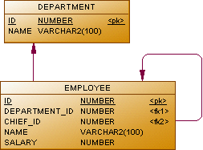

**Задание 1**

Вывести список сотрудников, получающих заработную плату большую чем у непосредственного руководителя

**Задание 2**

Вывести список сотрудников, получающих максимальную заработную плату в своем отделе

**Задание 3**

Вывести список ID отделов, количество сотрудников в которых не превышает 3 человек

**Задание 4**

Вывести список сотрудников, не имеющих назначенного руководителя, работающего в том же отделе

**Задание 5**

Найти список ID отделов с максимальной суммарной зарплатой сотрудников